Техническое задание для приложения

“Генератор мемов”

**Цель приложения:**

Облегчить процесс создания мемов-картинок для владельцев пабликов в социальных сетях и для обычных пользователей.

**Как выглядит приложение**

Первый(главный) виджет представляет собой меню, с 2-мя кнопками и заголовком:

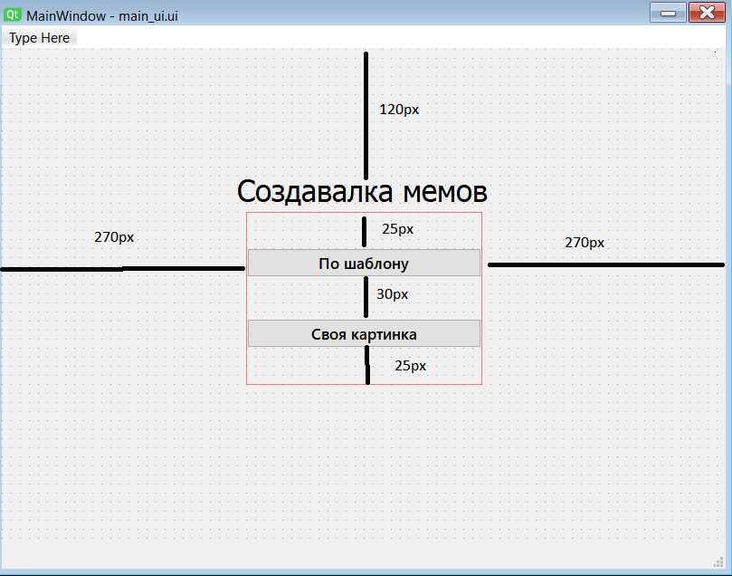

Отступ сверху – 120, отступ для блока с кнопками слева и справа – 270, отступ между кнопками – 30, над кнопкой и под кнопкой 25.

При нажатии на любую из кнопок это окно закроется, и откроется другое. При клике на кнопку “Своя картинка” откроется эта форма:

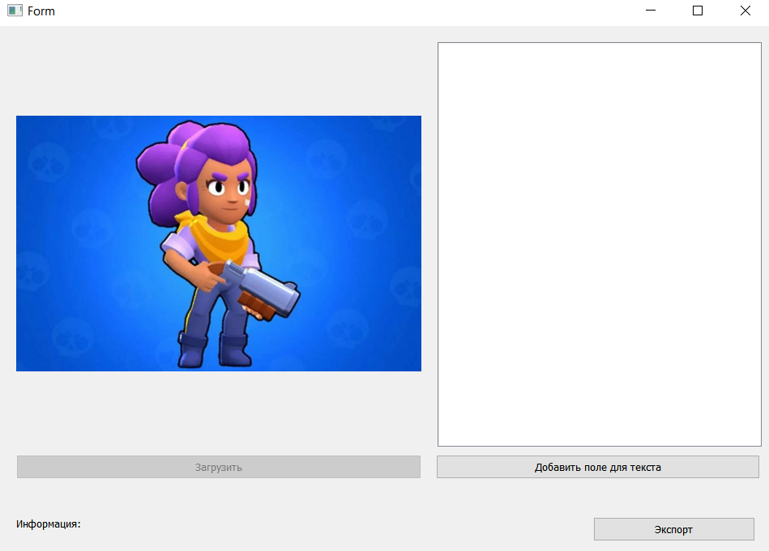

Будет доступна только кнопка загрузить, на которую нужно нажать. Вам откроется диалоговое окно, где вы выберете файл для основы мема. Выбранный файл окажется в окне. Разблокируется поле “Добавить поле для текста”. Оно добавляет текст на картинку и попадает в список текстов, находящийся над кнопкой. Если нажать двойным нажатием по тексту в этом поле, то откроется еще одна форма, а вся эта форма будет заблокирована. Экспорт позволяет сохранить мем в нужном вам формате, или как шаблон.

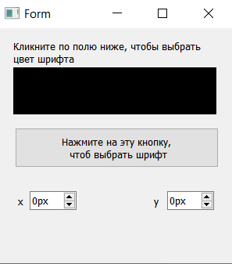

Раздел с шаблонами будет не много чем различаться с разделом, описанным выше. После нажатия на кнопку в главном меню, вы увидите окно со списком доступных шаблонов. Туда шаблоны будут поступать через базу данных. В них уже есть картинка и поля, с нужными стилями и расположением текста. Если будет возможность, то в раздел “Своя картинка” в экспорт нужно добавить сохранение как шаблон.